1.

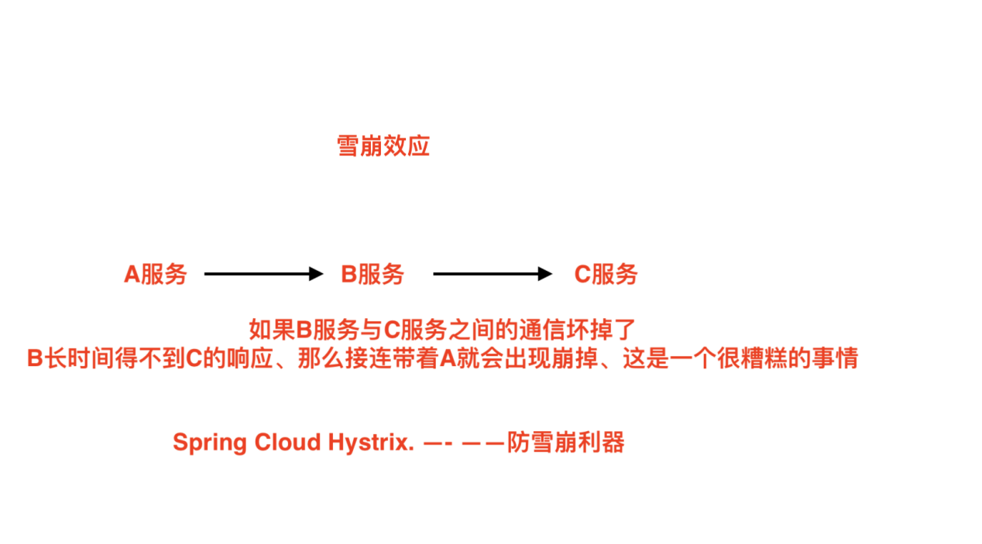

1. 服务降级

优先核心服务运行、非核心服务不可用或弱可用

1. 在Order工程中编写一个 类 访问 获取Product中的商品列表

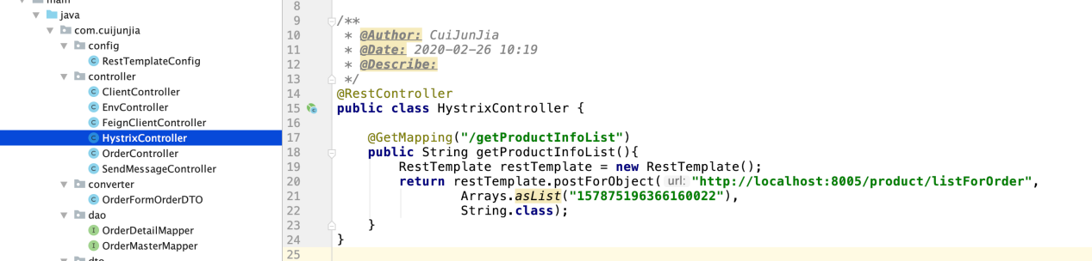

1. 访问<http://localhost:8081/getProductInfoList> 没有问题

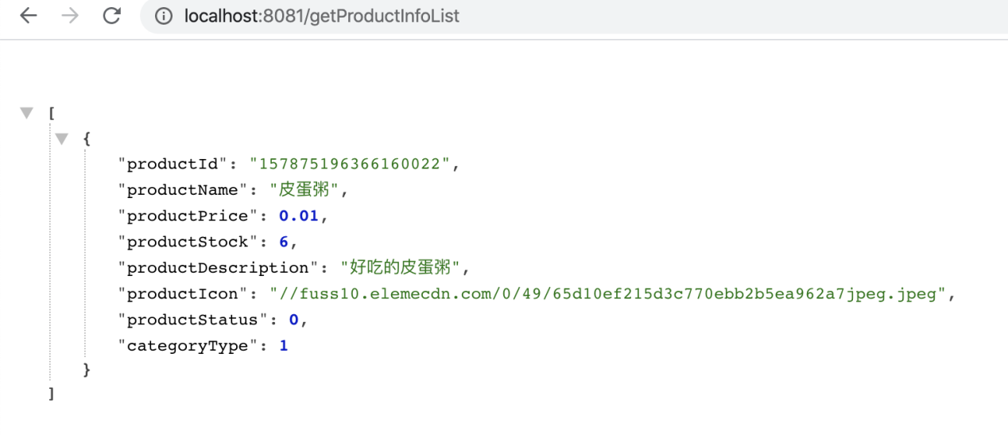

如果把Product服务停掉之后就报405 因为Order连接不上了

1. 这个时候我们用Hystrix 达到降级的作用、先引入依赖

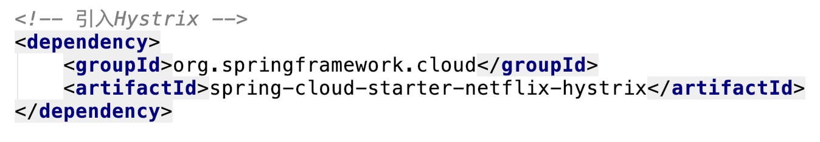

1. 启动类加注解

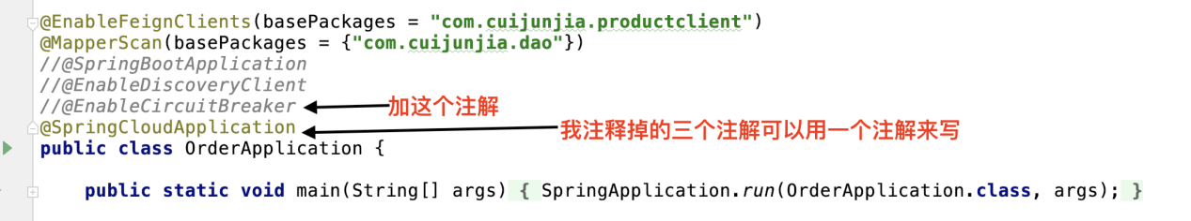

7.

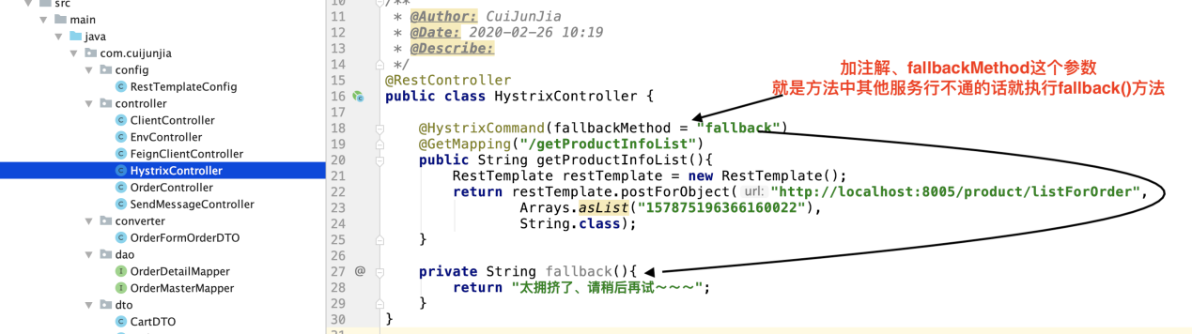

1. 启动 控制台是有异常的、那么说明我们自己在方法中写一个抛出异常的话也可以触发降级调用fallback()方法



9.

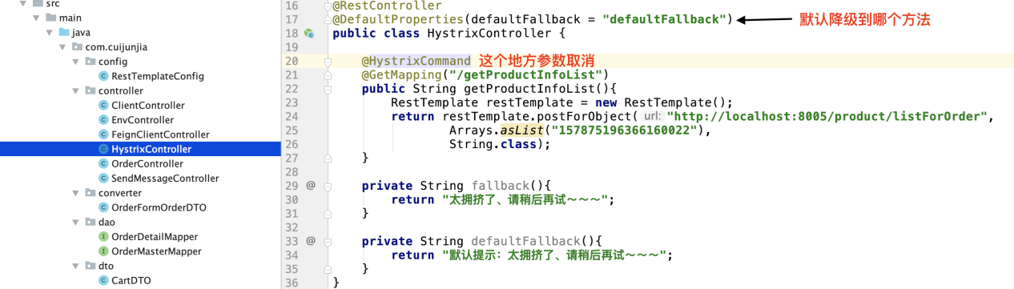

1. 访问



1. 设置访问时间

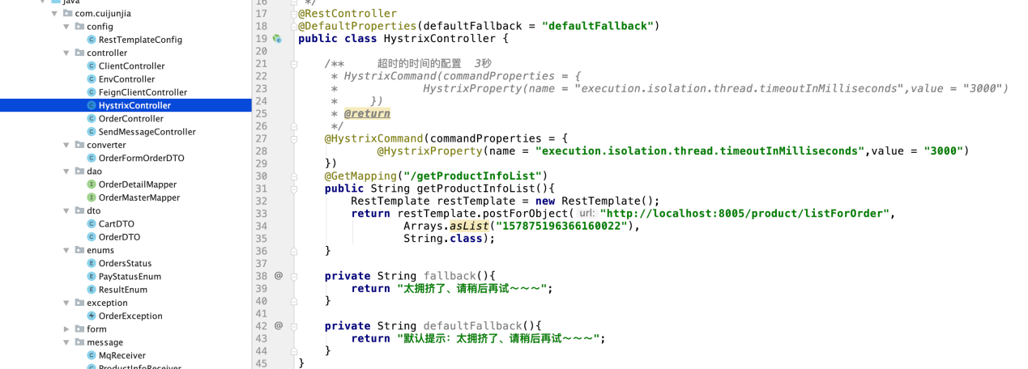

1. 服务熔断

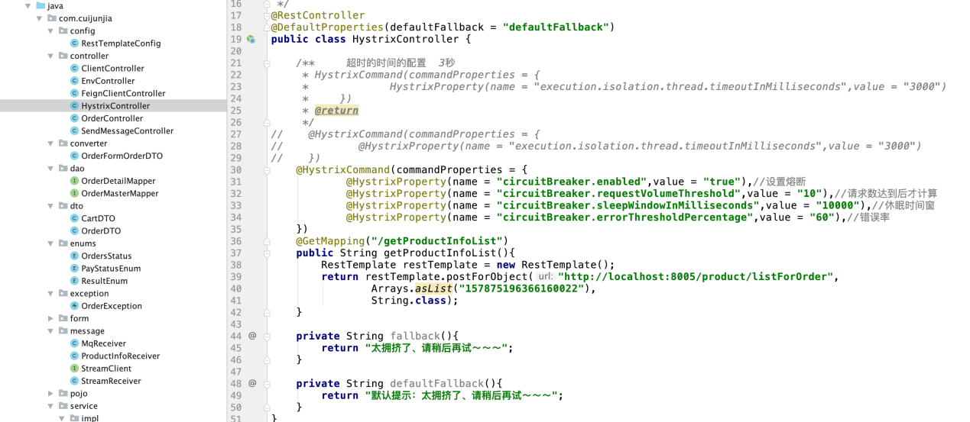

Circuit Breaker ：断路器

举个简单的例子、当我们上学时候住在宿舍里、大功率的使用电器、就会是不是的产生跳闸、对电路本身呢就是一种保护、如果不跳闸就会烧坏电器等、所以呢断路器的作用就是及时的切断故障电路。

如果我们服务发生故障类似用电器发生短路之后、通过断路器的故障监控、这里就相当于熔断的保险丝、直接切断我们的主逻辑调用。

微服务和分布式里面熔挫是必须要考虑的、通常有两种做法、一种是预期短暂的故障问题、使用重试就可以解决的、但是对于更长时间的故障问题、重试就没有意义了、这个时候就可以使用断路器模式了、断路器模式就将受保护的服务封装在可以监控的断路器对象里面、当故障达到一定的值、就会跳闸、断路器对象返回错误。

1. 使用配置项 配置

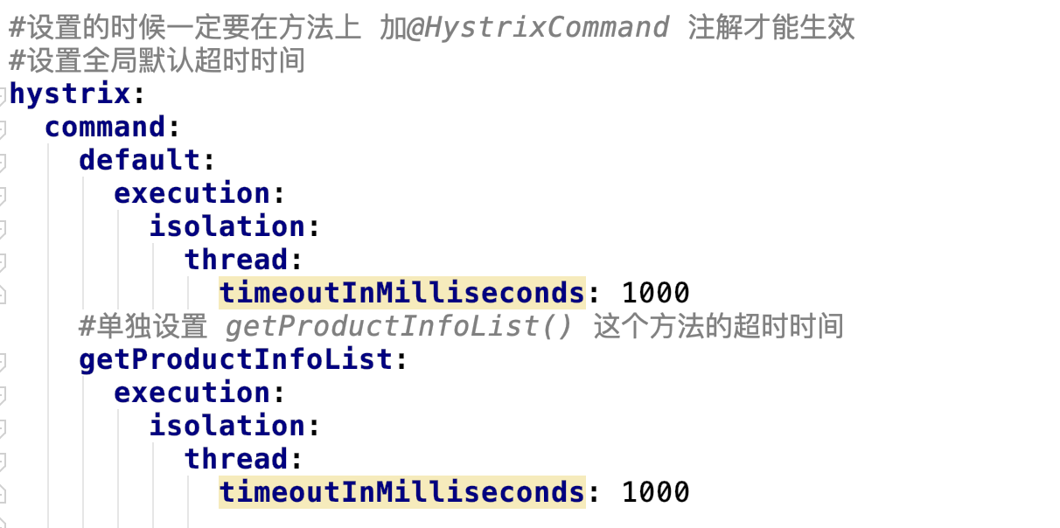

1. feign-hystrix

添加配置

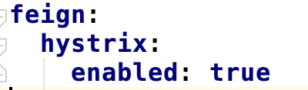

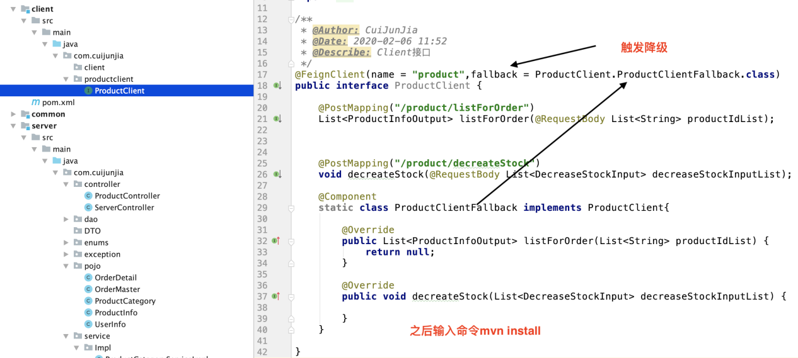

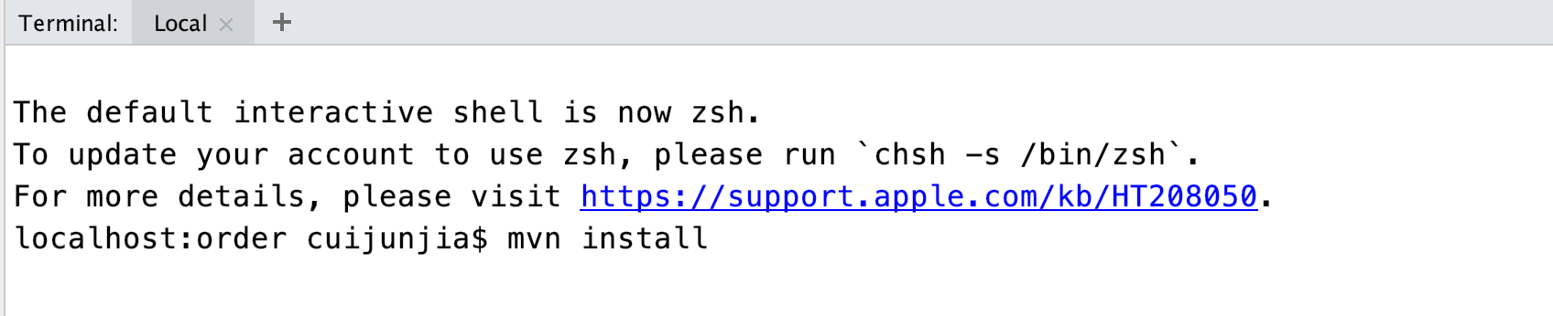

配置扫描

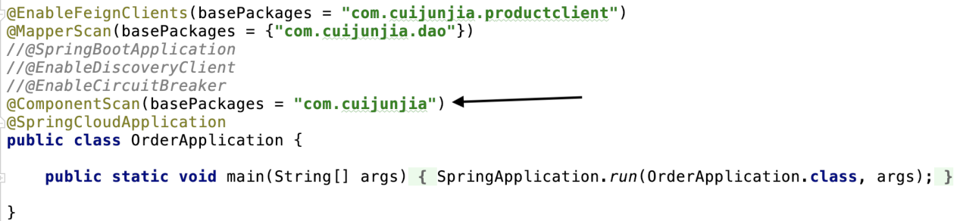

当我们Product这个服务没有启动的时候、然后测试 Order服务拿到的集合就为null.